Phénotype des lymphocytes T résidents mémoires
Les TRM sont des cellules particulières par rapport aux autres types de cellules mémoires, et leur phénotype est très différent de celles-ci. À l'origine, lorsque les lymphocytes T mémoires (TCM et TEM) ont été décrites, il a été observé que celles-ci possédaient des capacités de cellules souches (capable de proliférer et de se différencier), mais perdaient les capacités effectrices (sécrétion de cytokine et cytotoxicité). De manière intéressante, les TRM ont un phénotype intermédiaire aux autres lymphocytes T mémoires et aux lymphocytes T effecteurs : ceux-ci sont capables de prolifération et maintiennent des capacités effectrices. De plus, les TRM possèdent des adaptations au tissus dans lequel ils résident.
Il n'est pas simple de parler du phénotype des TRM, car ces cellules sont par nature très hétérogènes (cf chapitre suivant). Néanmoins, certaines protéines et facteurs de transcription sont souvent surexprimés et seront décrits dans cette partie. Le phénotype des TRM peut être divisé en plusieurs classes. Tout d'abord, afin de conférer aux TRM leur caractère de résidence, certaines protéines permettant la résidence tissulaire sont fortement exprimées, tandis que les protéines permettant la sortie des tissus sont réprimées. Ensuite, ces cellules sont très fonctionnelles et cytotoxiques, et expriment des facteurs en conséquence. En contrepartie, les TRM sont très régulés et expriment de nombreux protéines inhibitrices et checkpoint immunitaires, parfois associés à un caractère d'épuisement. Finalement, l'ensemble de ces facteurs est finement régulé par un réseau de facteurs de transcriptions, dont certains sont fortement exprimés et d'autres sont réprimés. A noter que l'ensemble de ce chapitre s'applique aux TRM CD8+ qui sont les mieux décris ; un paragraphe dédié aux TRM CD4+ est rédigé à la fin du chapitre.

CD69 et CD103
Les sous populations cellulaires, et surtout les sous populations de cellules immunitaires sont souvent étudiées à l'aide de marqueurs protéiques qui les distingues des autres cellules. Dans le cas des TRM, les premiers marqueurs protéiques décris sont CD69 et CD103 [[Gebhardt_NatImmunol_2009]] ([[Mackay_NatImmunol_2013]], figure A ci-dessous) [[Khan_JExpMed_2016]] et ceux-ci sont toujours couramment utilisés dans la grande majorité des études actuelles. Ces deux protéines ont un rôle en lien avec le caractère de résidence des TRM. En effet, CD103 (intégrine alpha E) agit en hétérodimère avec l'intégrine alpha 7 pour lier la E-cadhérine exprimé principalement par les cellules épithéliales [[common knowledge]]. CD69, quant à lui, agit de manière indirecte, en empêchant la sortie des tissus médiée par S1PR1 (cf partie sur les protéines de sortie des tissus).
Ces deux protéines sont nécessaires au maintien des TRM dans la peau, et la déplétion de CD69 ou de CD103 impacte le nombre de cellules retrouvées dans l'épiderme ([[Mackay_NatImmunol_2013]], figure B ci-dessous). A noter que ce résultat a été retrouvé avec une infection orale par LM à court, mais pas à long terme [[Sheridan_Immunity_2014]].
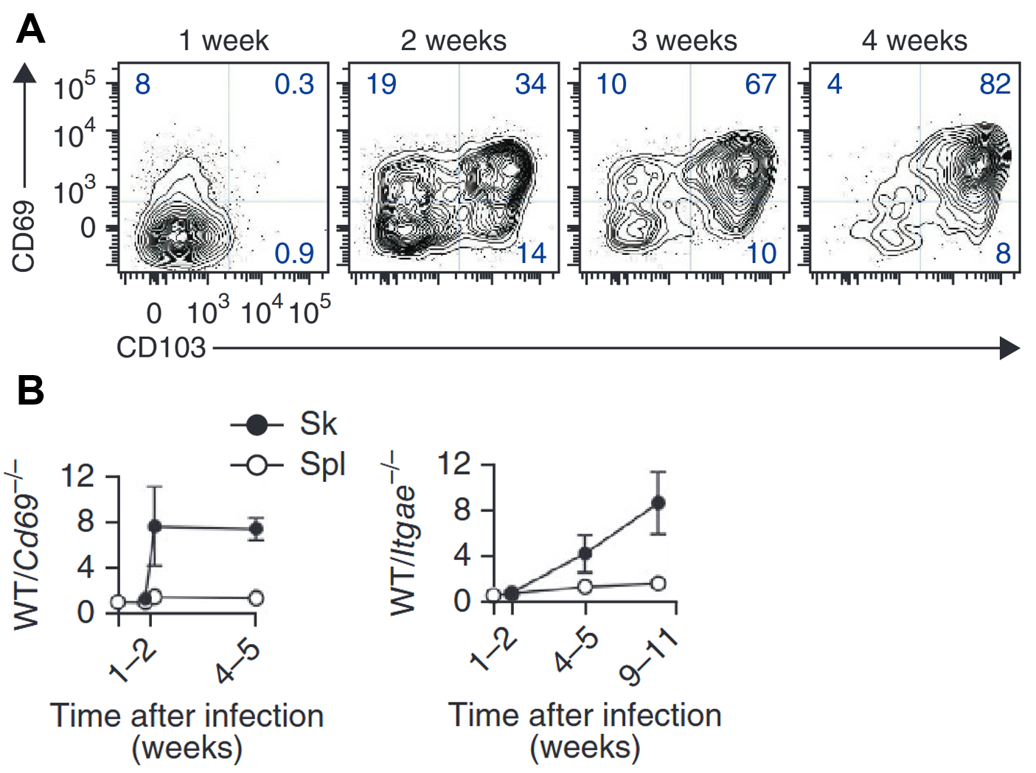
Adapté de Mackay et al, 2013

Expression des protéines permettant la résidence au sein des tissus périphériques
La résidence tissulaire des TRM n'est pas conférée seulement par CD69 et CD103, et d'autres protéines y contribuent. Par exemple :
- CD49a est exprimé par les TRM de l'épiderme de la peau [[Cheuk_Immunity_2017]] [[Gebhardt_NatImmunol_2009]] [[Devi_NatImmunol_2025a]] [[Kumar_CellRep_2017]], dans les poumons et LN associés [[Lam_Immunity_2025]] et se lie aux fibres de collagène de type I et IV retrouvés dans la matrice extra-cellulaire [[common knowledge]].
- Les TRM expriment aussi CXCR6 [[Kumar_CellRep_2017]] [[Park_NatImmunol_2026]] [[Devi_NatImmunol_2025a]] et dans les LN [[Lam_Immunity_2025]], un récepteur de chimiokine dont le seul ligand connu est CXCL16 [[common knowledge]].
- Les TRM de l'intestin expriment CD49d qui permet le recrutement dans ce tissu [[Zhang_Immunity_2013]] en liant VCAM-1 et la fibronectine exprimée par les cellules stromales [[common knowledge]].
- L'intégrine L a été décrite comme étant exprimée par les TRM dans les tissus nasaux après une vaccination par influenza [[Mathew_JExpMed_2026]], et permet également l'adhésion des TRM dans les tissus.

Répression des protéines permettant la sortie des tissus périphériques
Afin de résider dans les tissus de manière efficace, les TRM répriment les protéines qui pourraient leur permettre de sortir des tissus. Trois protéines sont les plus décrites :
- S1PR1 est un récepteur à la S1P retrouvé dans le sang et fonctionne par chimiotaxie en attirant les cellules par gradient de concentration. Son rôle physiologique permet la sortie des OL-II après le priming ou la sortie des tissus après la résolution de l'inflammation [[common knowledge]].
- CD62L correspond à la sélectine L, et est capable de se lier aux cellules HEV situées à l'entrée des ganglions lymphatiques. L'expression de CD62L est conditionnée aux lymphocytes naïfs et aux TCM et empêche les autres cellules de rentrer dans cet organe [[common knowledge]].
- CCR7 est un récepteur de chimiokine qui permet aux lymphocytes de migrer par chimiotaxie vers CCL19 et CCL21. Ces deux chimiokines sont retrouvées majoritairement au sein des OL-II et CCR7 permet le recrutement et la migration des lymphocytes T dans ces organes. De la même manière que CD62L, l'expression de CCR7 est conditionnée aux lymphocytes T naïfs et TCM [[common knowledge]].

La répression de ces trois protéines fait partie du programme phénotypique des TRM et a été décrite dans de nombreux tissus, comme la peau [[Gebhardt_NatImmunol_2009]] [[Devi_NatImmunol_2025a]] [[Mackay_NatImmunol_2013]], les poumons [[Laidlaw_Immunity_2014]], les tissus nasaux [[Mathew_JExpMed_2026]], l'intestin [[Mackay_NatImmunol_2013]], les glandes salivaires, le rein, la rate, le foie, et le cerveau [[Skon_NatImmunol_2013]] [[Crowl_NatImmunol_2022]] [[Kumar_CellRep_2017]]

Phénotype effecteur
Comme énoncé dans le paragraphe d'introduction, contrairement aux autres populations de cellules mémoires, les TRM maintiennent des capacités effectrices et expriment des protéines en conséquence. Par exemple, les TRM expriment CD94, CD7, NKG2A ([[Burn_NatImmunol_2026]], cancer du sein), ICOS et CRTAM [[Kumar_CellRep_2017]] et sont capable de sécréter de l'IFNg, du TNFa, de l'IL2 et de la GNLY après stimulation *ex vivo* [[Burn_NatImmunol_2026]] [[Sathaliyawala_Immunity_2013]] [[Kumar_CellRep_2017]]. Certains TRM peuvent aussi sécréter de l'IL10 et de l'IL17 sous certaines conditions [[Kumar_CellRep_2017]].
Les TRM CD4 expriment aussi de nombreuses cytokines sous forme de mRNA (IL17, TNFa, IL22, IFNg...), et n'expriment les protéines qu'en cas d'activation [[Asada_NatImmunol_2025]]. Ce mécanisme est régulé par l'ISR (integrated stress response) et la phosphorylation de eIF2a, conduisant à une baisse globale de la traduction des protéines [[Asada_NatImmunol_2025]].

CKI
Le système immunitaire permet la défense de l'organisme contre des pathogènes, mais provoque également des dommages à l'organisme. Afin de limiter ces dommages et d'empêcher les maladies auto-immunes, le système immunitaire peut être régulé de diverses manières, dont l'une passe par l'inhibition de l'activité cellulaire par des checkpoints inhibiteurs. Les TRM étant des cellules hautement fonctionnelles, celles-ci sont également très régulées par l'expression de CKI. Par exemple, les TRM expriment PD1 [[Devi_NatImmunol_2025a]], DUSP6 et CD101 dans les poumons et les intestins [[Kumar_CellRep_2017]] [[Lam_Immunity_2025]]. De manière intéressante, les TRM de la peau dépendent de PD1, et le KO de PD1 réduit le nombre de TRM retrouvés dans ce tissu [[Devi_NatImmunol_2025a]].
Dans les cancers, les TRM spécifiques des antigènes tumoraux expriment l'ectonucleosidase CD39 [[Duhen_NatCommun_2018]], [[Simoni_Nature_2018]] capable de transformer l'ATP et l'ADP extracellulaire en AMP [[common knowledge]]. L'AMP est capté par CD73 qui le transforme en adénosine et transforme l'environnement pro-inflammatoire riche en ATP en un environnement anti-inflammatoire riche en adénosine [[common knowledge]].

Facteurs de transcriptions participant au phénotype des TRM
Le phénotype des TRM énoncé est régulé par un réseau de facteurs de transcription. Ceux-ci ont principalement été mis en évidence après avoir observé un gain ou une perte d'expression pendant la différenciation des lymphocytes en TRM, bien que certains ont été mis en évidence par screening.

- HOBIT (codé par le gène ZNF683) est exprimé dans les TRM des poumons [[Behr_FrontImmunol_2019]], de l'intestin [[Behr_NatImmunol_2020]], de la peau, des reins et du foie [[Mackay_Science_2016]]. Son expression est induite par la signalisation de l'IL15 et est réprimée par TBET [[Mackay_Science_2016]]. HOBIT permet l'acquisition du phénotype TRM en réprimant l'expression de CCR7, S1PR1 et TCF1 [[Mackay_Science_2016]]
- BLIMP1 (codé par le gène PRDM1) est exprimé par les TRM des poumons [[Behr_FrontImmunol_2019]], de la peau, des reins et du foie [[Mackay_Science_2016]]. Contrairement à HOBIT, BLIMP1 n'est pas régulé par l'IL15 [[Mackay_Science_2016]]. BLIMP1 permet l'acquisition du phénotype TRM en réprimant l'expression de CCR7, S1PR1, TCF1 et KLF2 [[Mackay_Science_2016]]
- le rôle de RUNX3 a été découvert par screening de délétion par shRNA [[Milner_Nature_2017]]. RUNX3 favorise l'expression de CD103.
- AHR est exprimé par les TRM de la peau et des intestins [[Mackay_NatImmunol_2013]] [[Crowl_NatImmunol_2022]]
- NOTCH1 est exprimé par les TRM dans les poumons [[Hombrink_NatImmunol_2016]].
- IRF4 est exprimé par les TRM dans une majorité des tissus chez l'homme [[Kumar_CellRep_2017]].
- HIC1 n'est pas important pour les TRM dans tous les tissus, mais est important pour les TRM des intestins où il contrôle l'expression de P2RX7 [[Crowl_NatImmunol_2022]].

Facteurs de transcriptions réprimés dans les TRM
- EOMES est un facteur de transcription clé dans la différenciation des lymphocytes T naïfs et effecteurs vers un phénotype mémoire TCM/TEM. Cependant, ce facteur de transcription est réprimé par les TRM de la peau [[Mackay_Immunity_2015]] [[Mackay_Science_2016]] [[Christo_NatImmunol_2021]], de l'intestin, du rein, des glandes salivaires et du foie [[Crowl_NatImmunol_2022]]
- TBET est un facteur de transcription clé dans la différenciation des lymphocytes T naïfs et effecteurs vers un phénotype effecteur à courte durée de vie. Ce facteur de transcription est réprimé par les TRM de la peau [[Mackay_Immunity_2015]] [[Mackay_Science_2016]] [[Christo_NatImmunol_2021]], de l'intestin, du rein, des glandes salivaires, du foie [[Crowl_NatImmunol_2022]] et des poumons [[Laidlaw_Immunity_2014]]. Tbet régule négativement l'expression de gènes comme BLIMP1, BHLHE40, CD103, FOS, CCR9 [[Obers_Immunity_2024]], HOBIT [[Mackay_Science_2016]] et la signalisation de l'acide rétinoïque participant à la différenciation des TRM [[Obers_Immunity_2024]]. Bien que les TRM nécessitent la répression de TBET pour leur différenciation, un niveau résiduel de son expression est indispensable pour les TRM de la peau qui dépendent de l'IL15 et dont l'expression du récepteur CD122 est sous la dépendance de TBET [[Mackay_Immunity_2015]].
- TCF1 est un facteur de transcription important dans le maintien des capacités de cellule souche dans les lymphocytes T naïfs, TCM et les Tpex. Son expression est réprimée dans les TRM [[Crowl_NatImmunol_2022]] qui possèdent des capacités intermédiaires de cellules souches.
- KLF2 est réprimé par les TRM des intestins, des glandes salivaires, du rein, des poumons et du cerveau [[Kumar_CellRep_2017]] [[Skon_NatImmunol_2013]].
- KLF3 est réprimé par les TRM [[Kumar_CellRep_2017]]

Récepteurs de chimiokines
- Les TRM des intestins nécessitent CCR9 pour la migration [[Mackay_NatImmunol_2013]] [[Crowl_NatImmunol_2022]] [[Fonseca_NatImmunol_2020]]
- Les TRM des tissus graisseux nécessitent CXCR4 pour la migration [[Crowl_NatImmunol_2022]]
- Les TRM de la peau nécessitent CCR8 pour la migration [[Mackay_NatImmunol_2013]]
- La plupart des TRM expriment CXCR3 [[Laidlaw_Immunity_2014]] [[Devi_NatImmunol_2025a]]

Récepteurs de cytokines
- Les TRM reçoivent le TGFb par le TGFbRII [[Christo_NatImmunol_2021]] et certains expriment aussi le TGFbRIII [[Weiss_eLife_2025]]
- Les TRM répriment le récepteur à l'IL7 (CD127) [[Laidlaw_Immunity_2014]] [[Kumar_CellRep_2017]]
- Les TRM répriment le récepteur à l'IL2 (CD25 et CD122) [[Gebhardt_NatImmunol_2009]] [[Kumar_CellRep_2017]]

Autres
Le phénotype des TRM n'est pas limité aux marqueurs cités précédemment, et expriment aussi :
- P2RX7 (particulièrement dans l'intestin) [[DaSilva_Immunity_2020]].
- Comme les autres lymphocytes mémoires, les TRM dépendent du métabolisme lipidique. En conséquence, ceux-ci expriment FABP4 et FABP5 dans la peau [[Pan_Nature_2017]]. Ils expriment également CD36 et PPARG qui pourraient permettre la régulation de l'expression de FABP4 et FABP5 [[Pan_Nature_2017]].
- Les TRM de la peau CD103+ expriment BCL2 et ont une survie prolongée [[Mackay_NatImmunol_2013]].
- Les TRM de la peau perdent l'expression de KLRG1 avec le temps [[Mackay_NatImmunol_2013]]. L'expression de CD103 est mutuellement exclusive avec celle de KLRG1.
- Les TRM perdent l'expression du récepteur de co-stimulation CD28 [[Kumar_CellRep_2017]].
- CX3CR1, un récepteur de chimiokine exprimé par les lymphocytes T différenciés de manière terminale, n'est jamais exprimé par les TRM [[Kumar_CellRep_2017]] [[Devi_NatImmunol_2025a]].
- Le marqueur de cellule naïve Ly6C n'est jamais exprimé par les TRM [[Fonseca_NatImmunol_2020]] [[Laidlaw_Immunity_2014]].
- Les TRM expriment CD73, et ce marqueur permet de les distinguer des TEX [[Park_NatImmunol_2026]].
- Les TRM ne montrent pas de signes de sénésence et n'expriment pas CD57, KLRG1 et 2B4, même dans des individus âgés [[Lam_Immunity_2025]].

Limites de l'utilisation de CD69 et de CD103 pour l'étude des TRM
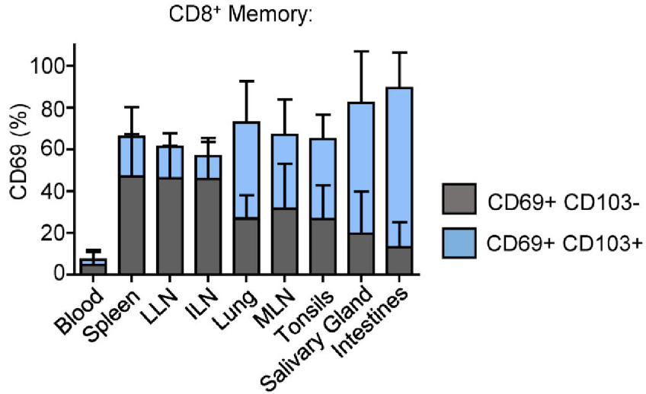
Bien qu’il ait été décrit plus haut que les marqueurs des TMR sont CD69 et CD103, ces marqueurs sont imparfaits. Déjà, CD103 est exprimé par une partie importante des TRM dans la peau [[Mackay_NatImmunol_2013]] où il a été décrit à l'origine [[Gebhardt_NatImmunol_2009]], mais il n'est pas forcément exprimé dans tous les tissus ([[Kumar_CellRep_2017]], figure ci-contre)
Adapté de Kumar et al, 2017

CD69 est un cas encore plus difficile à traiter. En effet, l'expression de CD69 est médiée en partie par la signalisation TCR qui est capable d'induire son expression en seulement quelques heures [[common knowledge]]. Si CD103 n'est pas exprimé, alors il n'est pas possible de distinguer avec certitude les TRM des lymphocytes T récemment activés en utilisant l'expression de CD69 seule.
Pour complexifier encore plus la chose, il existe aussi des TRM n'exprimant ni CD69, ni CD103 et étant quand même capable de résidence (jusqu’à 25-75% dans le pancréas, les glandes salivaires, FRT, les reins et le foie) [[Steinert_Cell_2015]].
L'ensemble de ces observations a pour origine le même problème : la population de cellule TRM a été définie par rapport à son caractère de résidence et non par rapport à l'expression d'une protéine comme les lymphocytes T CD8 et CD4, par exemple. Ce problème est aujourd'hui assez courant dans l'étude des populations de cellules immunitaires, et est encore plus prononcé pour les cellules de la lignée myéloïde. Il est possible d'y remédier en distinguant les TRM purement par leur caractère de résidence via certaines techniques, comme l'injection intravasculaire d'anticorps marquant les cellules circulantes ou la parabiose. Cependant, ces techniques sont difficiles à utiliser et ne sont disponibles que dans des modèles animaux. L'ensemble de ces limites explique pourquoi, malgré les défauts associés à CD69 et CD103, ces marqueurs sont quand même utilisés pour l'étude des TRM aujourd'hui.

CD4
Les TRM CD4 générés par une immunisation vaginale sont CD62L− CD44hi CD11a+ CD69+ CD49d+ CCR7 KLF2- et n'expriment peu CD103 [[Iijima_Science_2014a]].
CD4 has low CD103 expression. [[Sathaliyawala_Immunity_2013]]
CD4 TRM express high IL2 and IFNg/TNFa/IL2, and CD4 from intestine express IL17 [[Sathaliyawala_Immunity_2013]].
Les TRM CD4 expriment des cytokines, dont l'IL17, l'IL22, le TNFa et l'IFNg sous forme d'ARNm mais pas de protéine en condition physiologique [[Asada_NatImmunol_2025]].

